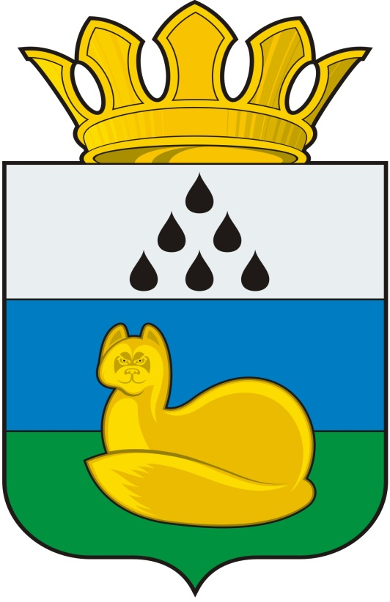
Администрация
Уватского муниципального района
Постановление

2018 г. с. Уват №

О предоставлении разрешения на отклонение от предельных параметров разрешенного строительства, реконструкции объекта капитального строительства

В соответствии со статьей 40 Градостроительного кодекса Российской Федерации, решением Думы Уватского муниципального района от 22.12.2016 № 131 «Об утверждении правил землепользования и застройки Уватского сельского поселения», на основании рекомендаций комиссии по подготовке проекта Правил землепользования и застройки сельских поселений и межселенных территорий Уватского муниципального района (далее – Комиссия), содержащихся в заключении Комиссии от 28.06.2018, постановлением администрации Уватского муниципального района от 29.01.2018 № 9 «Об утверждении административного регламента предоставления муниципальной услуги «Предоставление разрешения на отклонение от предельных параметров разрешенного строительства, реконструкции объекта капитального строительства»:
1. Предоставить Шипову Михаилу Александровичу разрешение на отклонение от предельных параметров разрешенного строительства, реконструкции объекта капитального строительства расположенного на земельном участке с кадастровым номером 72:18:0601008:12, площадью 320 кв. м по адресу: Тюменская область, Уватский район, с. Уват, ул. Дорожная, 1, определив минимальные отступы от границ земельного участка в точка:
547393,68/493611,85 и 547390,16/493615,27 – 0,6 метра;
547390,16/493615,27 и 547393,68/493618,89 – 0,6 метра;
547393,68/493618,89 и 547392,30/493620,16 – 0,6 метра;
547392,30/493620,16 и 547398,54/493626,72 – 0,6 метра.
2. Управлению градостроительной деятельности и муниципального хозяйства администрации Уватского муниципального района в течении семи дней со дня принятия настоящего постановления:
а) опубликовать постановление в газете «Уватские известия»;
б) разместить на официальном сайте Уватского муниципального района в сети Интернет.
4. Настоящее постановление вступает в силу со дня его опубликования.
5. Контроль за исполнением настоящего постановления возложить на первого заместителя главы администрации Уватского муниципального района.

Глава С.Г. Путмин

